Ireport工具的使用及在系统中的使用

# 报表模板各部分的说明

下面这张图片，展示了ireport报表工具中，报表模板各个部分的作用及使用说明：

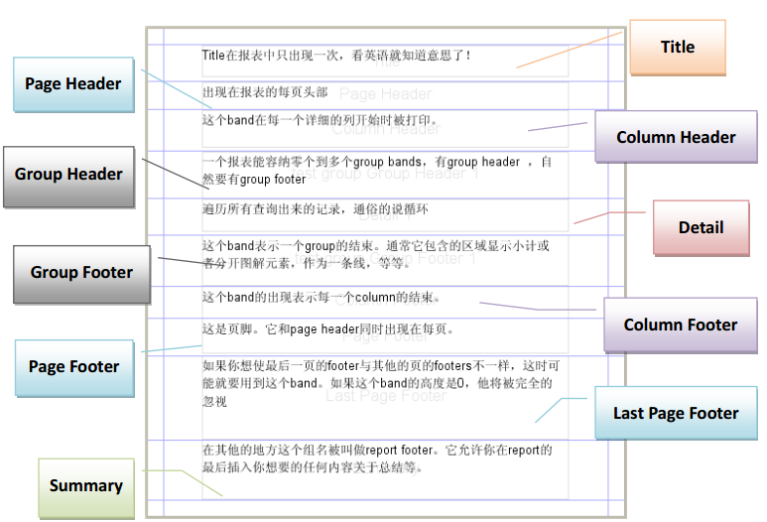

# 创建一个简单地报表

## 新建报表模板

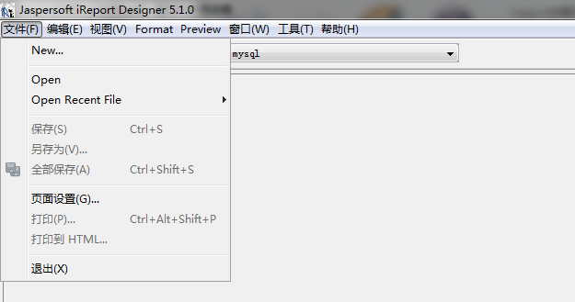

点击new在弹出的窗口中选择iReport，新建一个 报表如图所示：

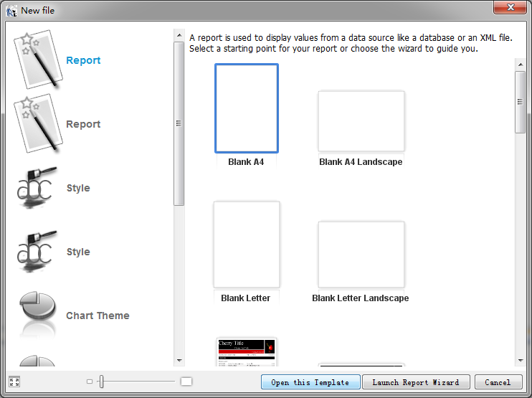

## 选择内置报表模板

首先选择一个样式，单击进入如下界面：

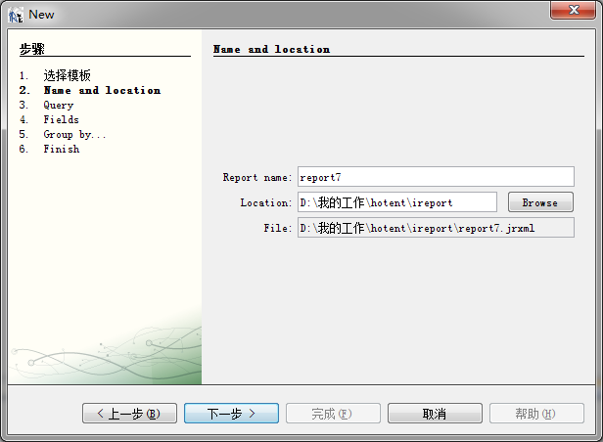

## 创建数据源并编写SQL

点击下一步，接下来写sql语句了，如下所示：

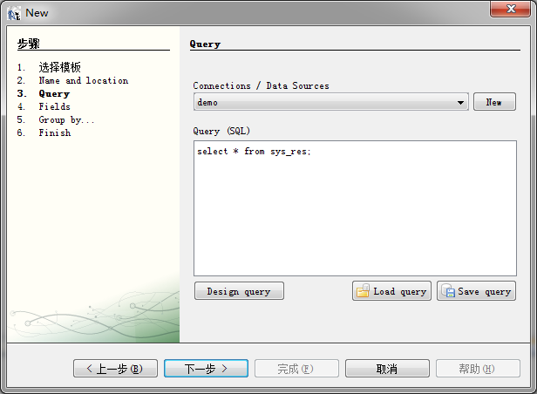

如果没有可用的数据源连接，可以点击旁边的进行数据源的创建

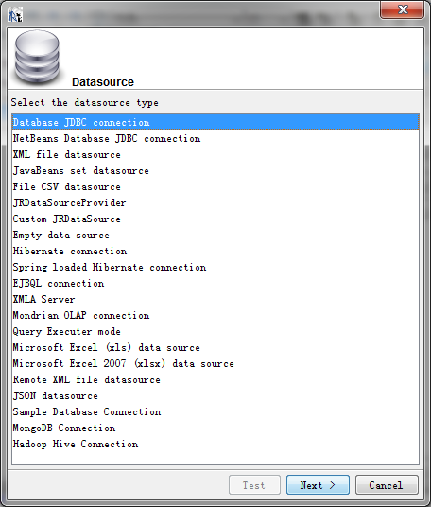

IReport可以支持的数据源类型很多，如通过JDBC直接连接数据库的“Database JDBC connection”、通过XML作为数据源的“XML file datasource”、通过Javabean作为数据源的“Javabeans set database”等等，我这里使用“Database JDBC connection”数据源，因此需要在上面界面中选中“Database JDBC connection”选项。选择“Next>”按钮，界面如下：

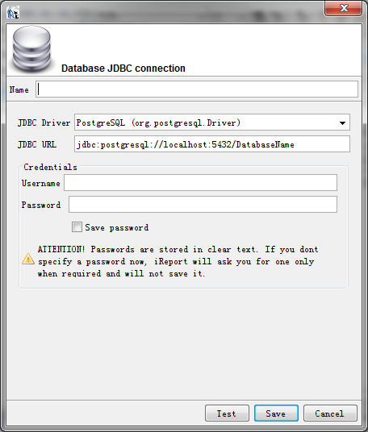

在Name中输入的是一个自定义的名称，如输入“demo”，这个名称可以任意，是方便日后自己看到名称就能迅速理解数据源的类型。然后再选择JDBC Driver，填写相应的JDBC URL以及用户名密码。然后点击“Test”可测试数据源连接是否设置正确，最后再选择“Save”按钮进行数据源的保存。

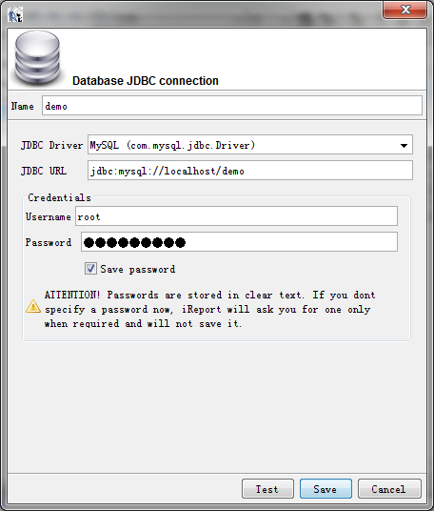

现在我们重新回到了报表向导界面，在“Connections / Data Source”的下列选择项中选择我们刚刚建立的“demo”，然后继续编写SQL语句，当然，也可以单击进行可视化SQL操作！

## 选择所要操作的字段

进入下一步后，我们可以将需要的fields选中到右边区域中，如图所示：

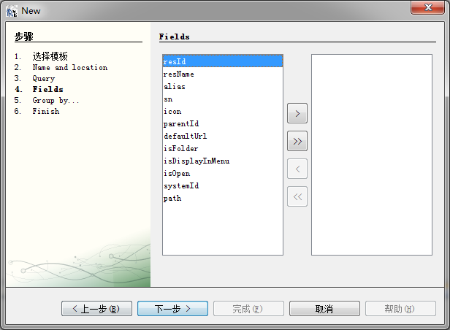

## 进行数据分组操作

单击进入group by

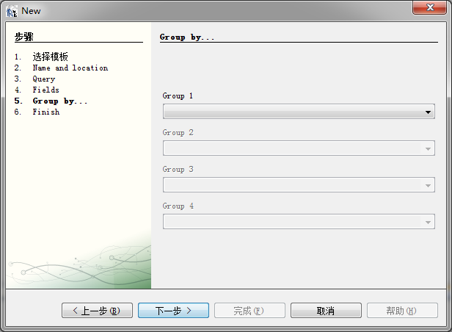

这里我们需要制作一个简单的报表，所以先跳过group by，继续单击

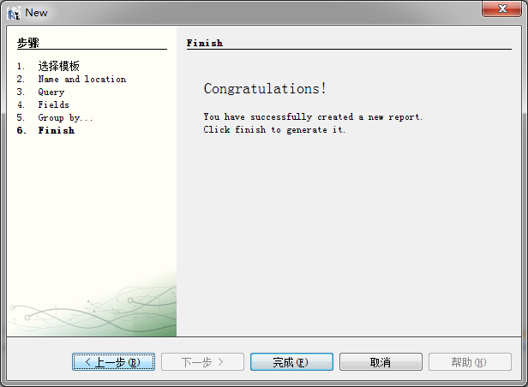

## 进入报表设计界面

单击进入设计界面如下

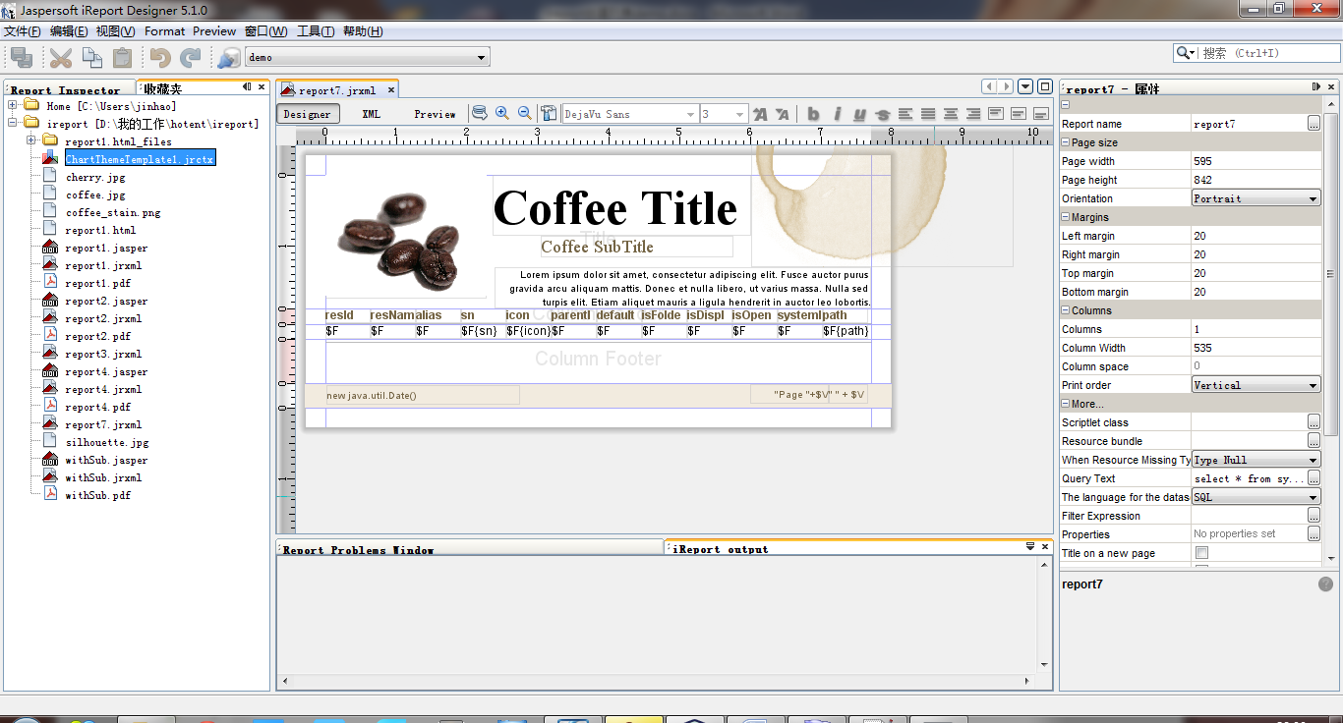

## 修改报表模板中的元素

我们可以选中报表模板中的元素，然后通过键盘上的delete键，对该元素进行删除，也可以对该元素进行拖拽，改变各元素的存放位置，修改之后的界面如下所示。

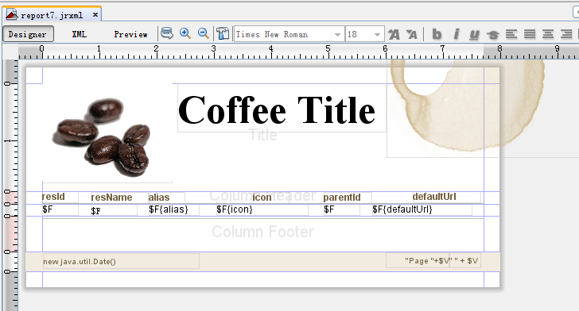

如果需要添加字段，可以展开左侧的，将里面的字段拖拽到模板中来

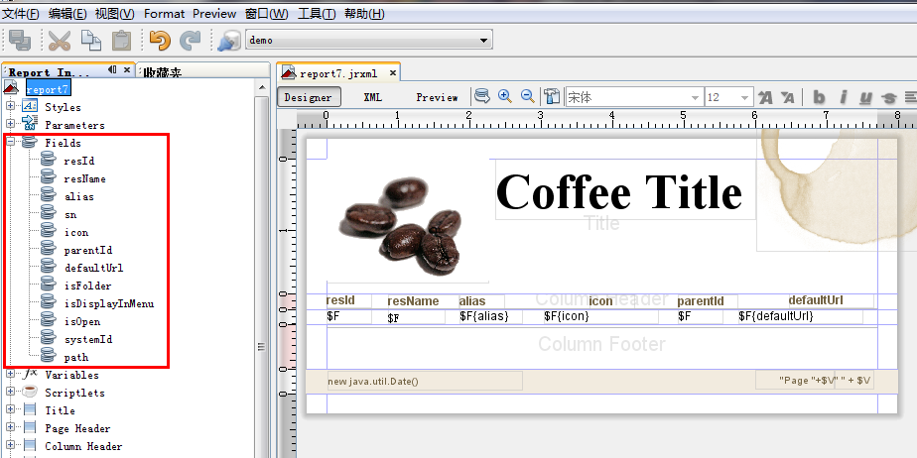

## 修改SQL查询语句

如果需要修改SQL语句，可以通过点击 旁边的进行SQL的修改，其界面如下：

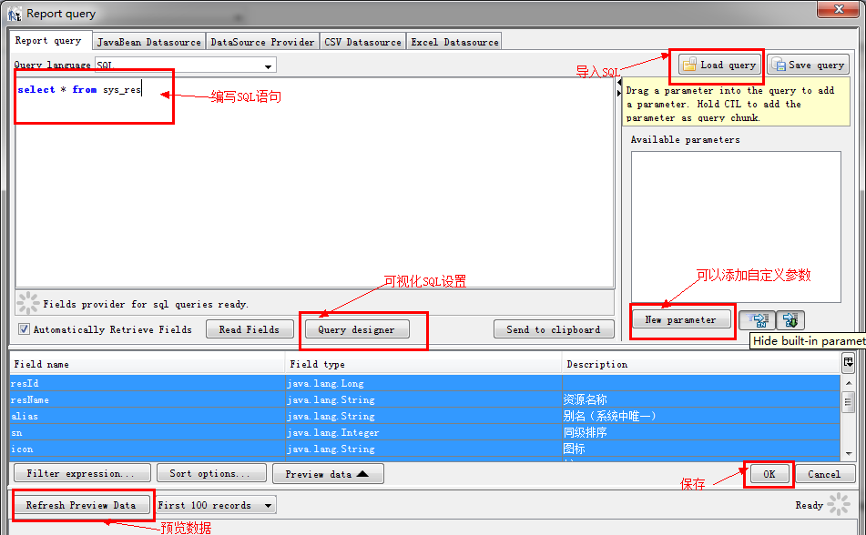

## 预览报表数据

单击界面上的preview，可以看到报表运行结果：



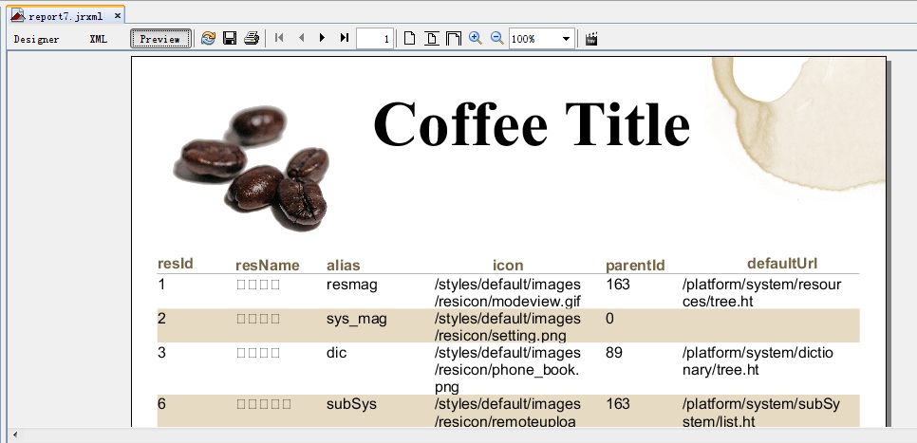

此处可以看到resName属性下的汉字变成了方格，显示不出来了

## 解决中文显示问题

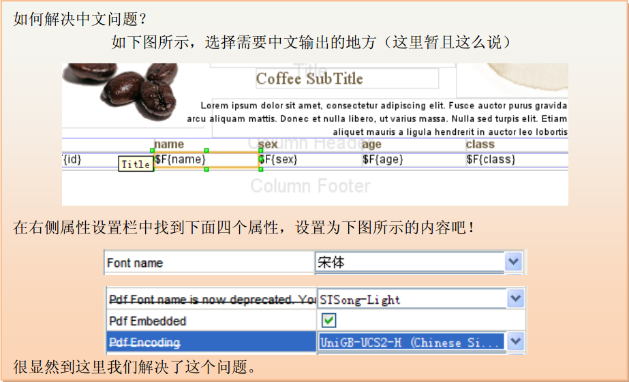

在右侧属性设置栏中，我们也可以对选中的元素进行设置，设置其字体的大小，字段的颜色等……

## 解决PDF输出的中文显示问题

对于上述的配置，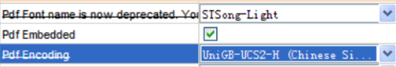是用于设置以PDF格式输出时所使用的字体的设置，如果涉及到PDF的输出，打印，还需要将iTextAsian.jar設置到classPath下，具体如下，在工具栏中选择“工具”--“选项”：

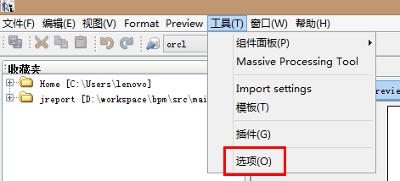

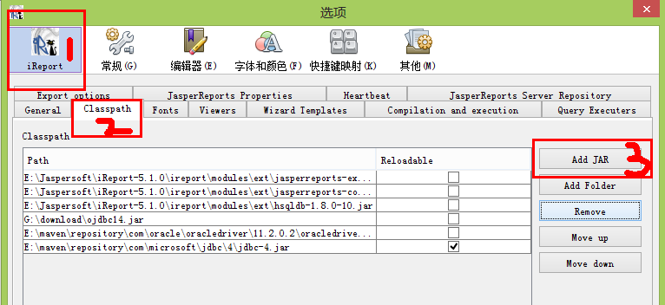

选择IReport安装目录下的ireport\modules\ext目录，选择iTextAsian.jar，确定添加进来之后，重启IReport工具，即可解决PDF中文显示问题，下面是我们解决这个问题后的显示界面：

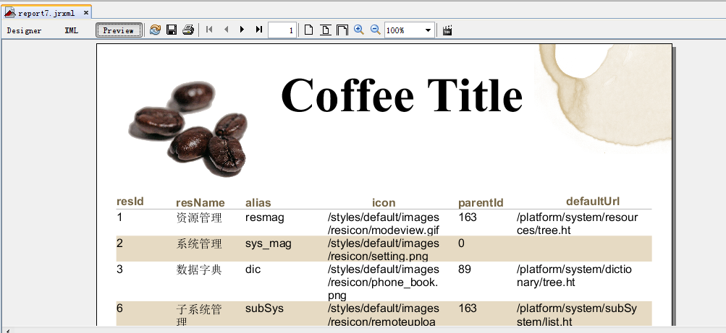

## 为报表添加自定义参数

现在我们为报表添加一个自定义参数，并修改SQL语句，使其能接收动态输入的参数，并显示出查询之后的报表页面。

添加自定义参数，可以通过点击界面中的进行添加，也可以直接在界面左侧的Parameters面板（左图），右击Parameters（右图）进行添加：

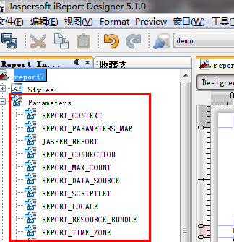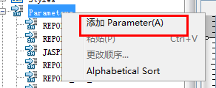

添加参数的界面如下，可以填写参数的名称，选择参数值的类型，可以看到有多种参数值类型可供选择，这里根据实际情况，选择了Long类型并保存：

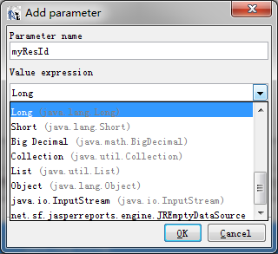

## 修改SQL支持自定义参数的传入

添加完参数之后，我们可以对SQL语句进行修改，加入查询条件，并将右边区域中的自定义参数拖入编写SQL的区域中，最终得到如下的SQL语句配置：

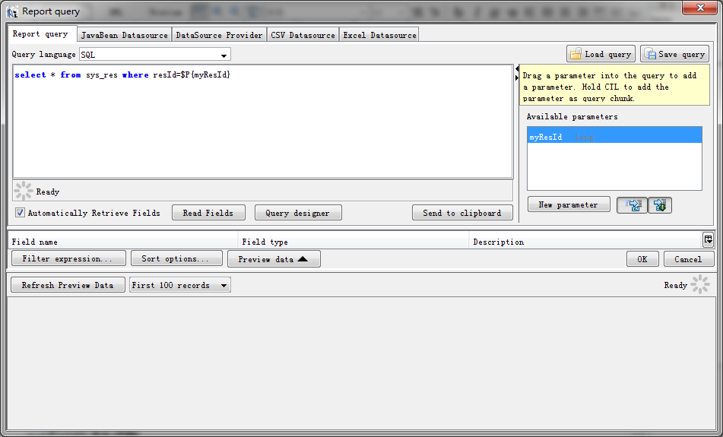

## 预览添加了自定义参数的报表

点击OK进行保存之后，我们再次点击Preview进行报表的预览，得到如下界面，输入我们的参数值（这里输入了数字1）后，点击Ok，可以对传入参数之后的报表进行预览：

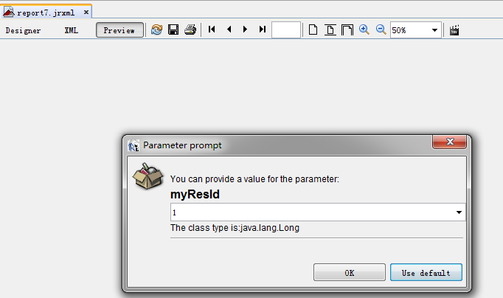

我们可以看到，报表中只显示了resId为1的记录

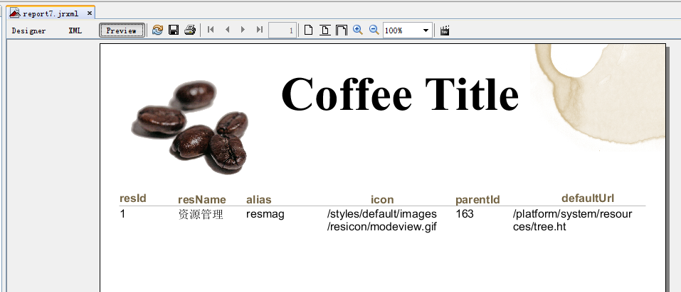

# 在系统中使用Jasperreport报表

## 添加报表资源管理访问路径

报表管理的访问路径：/platform/system/sysReport/manage.ht

## 添加报表配置

访问报表资源路径，添加报表数据，此处可以上传IReport设计出来的*.jrxml报表模板文件，如果报表模板中涉及到图片的配合显示，需要将图片和报表模板文件*.jrxml一同添加到*.zip压缩包中，然后再上传：

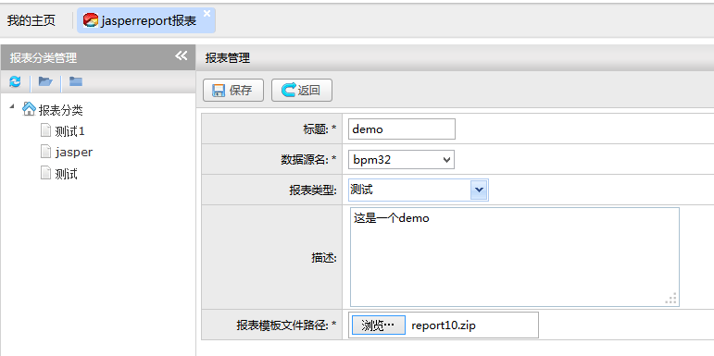

需要注意的是，模板文件需放在压缩包的根目录中，如下所示：

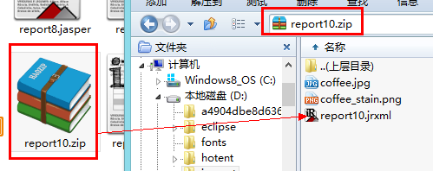

## 保存报表配置

点击保存，对模板信息进行保存。因我们在设计报表模板数据时，添加了一个自定义参数，因此系统会提示，是否进行参数的设置，点击是，进入参数的设置，如下：

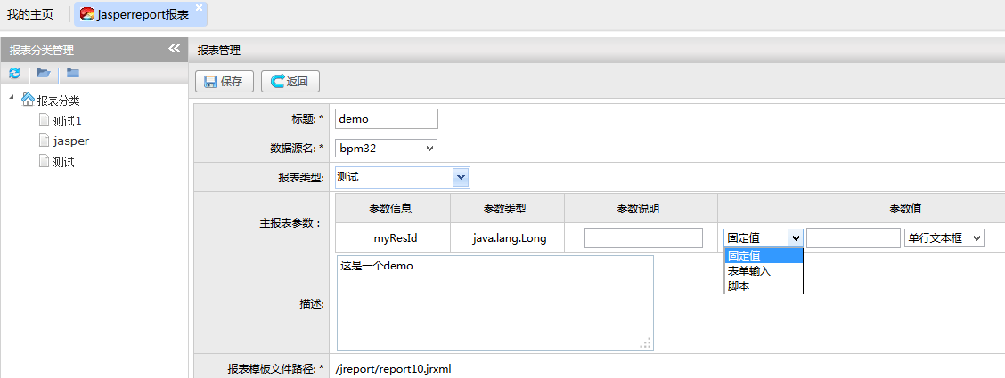

对于参数值的设置，我们提供了“固定值”、“表单输入”以及“脚本”以供设置；

对于固定值，可以直接手工输入，也可以通过我们提供的选择器进行赋值：

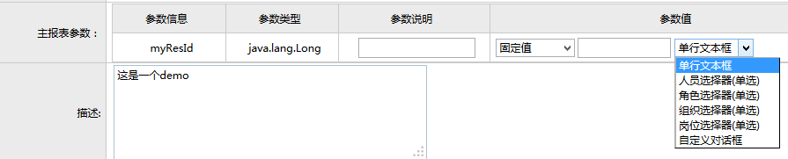

对于表单输入，则是在展示报表页面时，才需要用户进行输入，相应的，我们也提供了多个选择器供用户进行选择赋值：

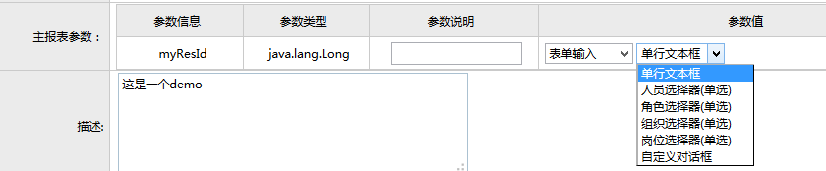

对于脚本，用户可以编写任意的，合法的groovy脚本，只是在编写完成之后，需要返回相应的返回值：

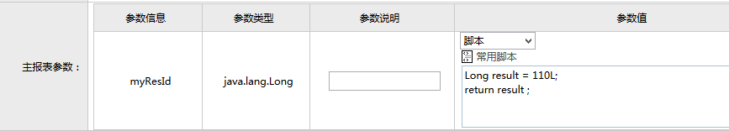

在这里，我们将此参数设置为如下：



## 预览报表数据

保存之后，即可通过列表页中的预览功能，进行报表的预览，如下：

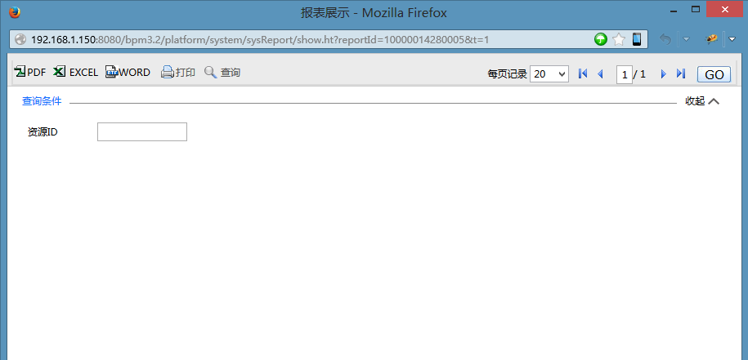

因为我们将自定义参数myResId设置为表单输入--单行文本框，因此进入预览时，报表数据并未展示出来，我们需要在“资源ID”中输入我们需要查询的值，点击工具栏上的查询按钮，即可将报表数据展示出来，如下：

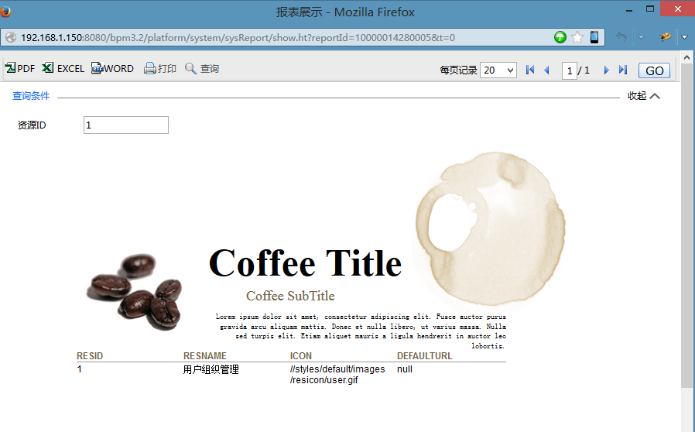

## 添加访问此报表的资源路径

可以直接将预览报表时地址栏上显示的路径复制下来，做为此报表的一个资源访问路径进行配置。